##### Logistika v případě specifického produktu

**Zdravotnická logistika odpadů**

# Úvod

Logistika ve zdravotnictví podléhá vyšším nárokům, než je tomu v jiných odvětvích logistiky. Zdravotnická logistika se zabývá distribucí nejen léčiv a zdravotnického materiálu, ale také distribucí odpadů vznikajících ve zdravotnickém provozu. Jelikož proces léčení přichází do styku s infekcemi, zákonitě i odpad může být infekční či jinak nebezpečný. Proto je nutné dbát zvýšené pozornosti při nakládání s odpady ze zdravotnického zařízení.

# Logistika ve zdravotnictví

Logistikou ve zdravotnictví se zabývá mnoho badatelů. Volland (2017) ve svém přehledu literatury na téma Logistika materiálu v nemocnicích rozděluje literaturu do čtyř skupin. První skupinou jsou Dodávky a zakázky, druhou jsou Řízení zásob, třetí je Distribuce a rozvrhování a čtvrtá skupina je Komplexní (holistické) řízení dodavatelského řetězce.

Obrázek 1 – Proces materiálové logistiky

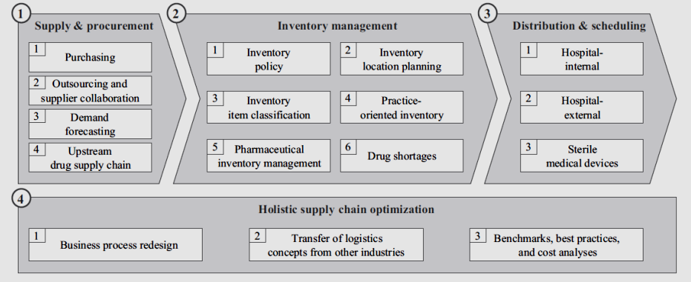

(Zdroj: Volland a kolektiv, 2017)

Distribuci léků a zdravotnického materiálu je ve zdravotnické logistice věnováno hodně prostoru. Proto v této seminární práci převede pozornost spíše na logistiku odpadů. Odpad vznikající ve zdravotnických zařízeních se řadí k nebezpečným odpadům a je nutné s ním jako s nebezpečným odpadem nakládat.

# Nebezpečný odpad

Zákon o odpadech (2001) definuje nebezpečný odpad jako odpad, který má jednu nebo více následujících nebezpečných vlastností:

* H1 Výbušnost
* H2 Oxidační schopnost
* H3-A Vysoká hořlavost
* H3-B Hořlavost
* H4 Dráždivost
* H5 Škodlivost zdraví
* H6 Toxicita
* H7 Karcinogenita
* H8 Žíravost
* H9 Infekčnost
* H10 Teratogenita
* H11 Mutagenita
* H12 Schopnost uvolňovat vysoce toxické a toxické plyny ve styku s vodou, vzduchem nebo kyselinami
* H13 Schopnost uvolňovat nebezpečné látky do životního prostředí při odstraňování
* H14 Ekotoxicita

Obecně se nebezpečné odpady vyskytují nejčastěji v odpadech z průmyslových činností (chemické látky, těžké kovy), v zemědělství (pesticidy a průmyslová hnojiva), ve stavebnictví (stavební materiály obsahující azbest), v kancelářích (vyřazená elektronika, tonery), v dopravě (pohonné hmoty, pneumatiky), v obchodě (chladící zařízení, zkažené potraviny), a v neposlední řadě ve zdravotnictví (zbytky léků, některé nástroje) (Hlavatá et al., 2004).

Mezi hlavní problémy nakládání odpadů ve zdravotnictví řadí Státní zdravotní ústav ve zprávě Nakládání s odpady (2007)následující problémy:

• *„Nebezpečné odpady ze zdravotnictví a veterinární péče činí pouze 0,66 % celkové produkce nebezpečných odpadů, přesto představují významné nebezpečí z hlediska vlivu na zdraví lidí a životní prostředí;*

*• Chybí podrobnější informace o produkci těchto odpadů. Ve zdravotnických zařízeních je nedostatečná evidence odpadů. Podstatná část tohoto odpadu může vznikat mimo evidenci odpadů danou zákonem o odpadech a není zřejmé, jak je s tímto odpadem nakládáno. Zpětná vazba mezi původcem odpadu (např. nemocnice) a osobou, která odpad odstraňuje, ve většině případech neexistuje;*

*• Třídění odpadů ve zdravotnictví se neprovádí dostatečně. Například není důsledně separován odpad patologicko-anatomický, který je pravděpodobně odstraňován částečně jako odpad infekční ve spalovnách nebezpečných odpadů, ostré předměty, nepoužitelná léčiva apod. Odpad nebezpečný se mísí s odpadem komunálním;*

*• Nevyhovující obaly na odpad – může dojít k protržení obalu a riziku přenosu infekce na osobu, která s odpadem nakládá. Pro ostré předměty jsou používány např. papírové obaly. Obaly nejsou ve většině případů označeny nebo jsou označeny nedostatečně;*

*• Informovanost zdravotnického personálu především pomocného personálu o specifických vlastnostech odpadů je nízká, a to především v malých zdravotnických zařízeních. Chybí odpovídající školení zdravotnického personálu;*

*• Chybí osobní zodpovědnost za bezpečné a environmentálně šetrné nakládání se specifickými odpady ze zdravotnictví;*

*• Česká republika v současné době nemá samostatný právní předpis, který by reguloval oblast odpadů ze zdravotnictví. Problematika odpadů ze zdravotnických zařízení je v současné době pokryta předpisy resortu životního prostředí a některé dílčí problémy řeší legislativa resortu zdravotnictví. Odpady ze zdravotnictví jsou však specifické, absence odpovídající úpravy v rámci legislativy je v této oblasti citelná,*

*• Špatné zařazení odpadů podle jednotlivých kategorií což může vést k takovému zařazení a kategorizaci těchto odpadů, které není v souladu se skutečnými vlastnostmi odpadů;*

*• Systémy řízení jakosti nebo životního prostředí nejsou prozatím, až na výjimky, ve zdravotnictví zavedeny, avšak zájem se postupně zvyšuje.“*

# TŘÍDĚNÍ ZDRAVOTNICKÉHO ODPADU PODLE RIZIK

Zdravotnický odpad se třídí do tří skupin podle rizik:

## Riziková skupina A

• patogenní mikroorganismy, které mohou způsobit přenosné onemocnění, proti kterému není obvykle léčba nebo prevence

## Riziková skupina B

• patogenní mikroorganismy, které mohou způsobit vážná onemocnění, které však není běžně přenosné a proti kterému existuje léčba nebo preventivní opatření

## Riziková skupina C

• mikroorganismy, u kterých lze předpokládat vyvolání onemocnění

Pro lepší orientaci a zabránění záměně odpadů se odpady ukládají do specializovaných nádob, které slouží také k bezpečné manipulaci s odpady.

# CERTIFIKOVANÉ OBALY

Do žlutých nádob patří ostré předměty. Do bílých nádob se ukládají vakcíny. Modré nádoby se žlutým víkem jsou určeny pro infekční biologické materiály. Celomodré nádoby slouží pro ostatní zdravotnické materiály. A černé nádoby jsou určeny pro anatomické odpady.

# RECYKLÁTY

Pro recykláty se využívá barev zelená/modrá a je určena pro prošlá léčiva nebo nepoužitelná cytostatika. Barvy hnědá/červená jsou pro ostatní odpady.

# PE PYTLE

Plastové pytle jsou také barevně rozlišeny pro různé odpady:

červené pytle - odpady z chirurgie

modré pytle - ostatní odpady, zubní, pediatrie apod

zelené pytle - odpady z gynekologie

černé pytle - patologicko-anatomické odpady

průhledné pytle - kelímky ze stomatologie, roušky apod.

(“Třídění odpadu | Zdravotnický odpad,” 2007)

V následujícím textu se zabýváme případovými studiemi. Pro srovnání fungování logistických činností spojených se zdravotnickým odpadem jsme zvolily studii z rozvojové země – Libye, která se zabývá především manipulací se zdravotnickým odpadem. Plynně na tuto studii navážeme studií z prostředí Polska, která pojednává o manipulaci, a především likvidaci zdravotnického odpadu. Rozdílnost ekonomických vyspělostí zvolených zemí zřetelně poukazuje na nerovnosti ve vývoji činností spojených se zdravotnickou logistikou odpadů. Na závěr představíme zdravotnickou logistiku odpadů v českém prostředí Kroměřížské nemocnice a.s.

# Případová studie - Nakládání se zdravotnickým odpadem v Libyi

V Libyi, stejně jako v mnoha rozvojových zemích, je k dispozici málo dat týkajících se manipulace a likvidace zdravotnického odpadu. Tato skutečnost brání rozvoji a implementaci systémů řízení zdravotnického odpadu. Cílem této studie je posouzení současné situace ohledně nakládání s odpady v nemocnici v Libyi. Předmětem vyšetřování bylo vybráno osm státních nemocnic ve třech městech, nacházejících se v severovýchodní části Libye.

Obrázek 1 - Oblast studie - města Bayda, Benghazi a Tobruk

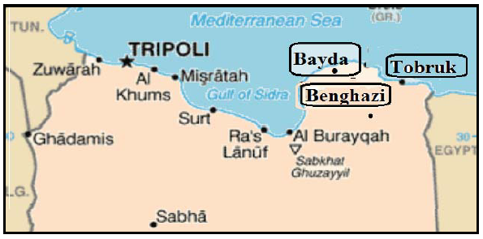

(Zdroj: EL MABROUK, 2015)

Zdravotnický odpad je záležitostí rostoucí obavy, jelikož se jedná o zdroj znečištění, který je schopný způsobovat těžkosti a nemoci buď přímým kontaktem, nebo nepřímo kontaminací půdy, podzemních vod, povrchových vod a ovzduší. Zdravotnická zařízení jsou nedílnou součástí systému pro podporování života. Nesprávná likvidace odpadu tak může mít přímý a nepřímý dopad na zdraví, stejně jako představuje potenciální hrozbu pro okolní prostředí. Je naléhavou potřebou zlepšit postupy nakládání se zdravotnickým odpadem na základě systematického a vědeckého plánování. Zdravotnický odpad může být rozdělen do dvou hlavních skupin: běžný a nebezpečný odpad. Přibližně 75 % - 90 % odpadu produkovaného zdravotními zařízení je odpad běžný, nebo je srovnatelný s odpadem komunálním. Zbylých 10 – 25 % odpadu ze zdravotnických zařízení je považováno za nebezpečný, nebo zvláštní odpad, podle Světové zdravotnické organizace (WHO – World Health Organization).

Rozdíl mezi generováním zdravotnického odpadu může být způsoben návyky v bydlení, normami, dostupností zpracovatelských zařízení a také způsoby, jak odpady třídit. Marincovic a kol. (2008) uvádí, že míra generace zdravotnického odpadu je závislá na velikosti a typu zdravotnického zařízení, ale liší se také země od země, což je založené na úrovni hospodářského rozvoje. Kromě toho se přechodem od používání opakovaně použitelných položek k používání jednorázových nástrojů a obalových materiálů zvýšila produkce odpadu.

V rozvojových a tranzitivních zemích jako je Libye, se za poslední desetiletí zdravotnickému odpadu nevěnovala dostatečná pozornost. V zemích tohoto typu se se zdravotnickým odpadem stále zachází jako s odpadem komunálním. Vytváří se tak velká zdravotní rizika pro zdravotnický personál, městské pracovníky, veřejnost a životní prostředí. Většina měst v Libyi likviduje komunální odpad společně se zdravotnickým opadem prostřednictvím obecních skládek, ve špatně navržených skládkách, nebo se používají spalovny ke zpracování odpadů, které zápasí s provozními a udržovacími problémy. Množství a typy pevných odpadů vznikajících z provozu zdravotnických-léčebných center jsou jedním z nejdůležitějších kroků ke snížení zdravotních problémů a dopadů na životní prostředí pro každého člověka.

**Posouzení postupů při nakládání se zdravotnickým odpadem v Libyi**

Podle zprávy vydané libyjským ministerstvem zdravotnictví (v únoru 2009), měla Libye 96 nemocnic s 20 289 lůžky, 25 specializovaných jednotek s 5 970 lůžky, 1355 primárních zdravotnických středisek, 37 poliklinik a 17 karanténních jednotek. Na základě této studie (z roku 2009) zabývající se 14 dotazovanými zdravotnickými zařízeními (10 nemocnicemi, 2 klinikami a 2 venkovskými zdravotnickými centry) bylo zjištěno následující. Průměrné množství denního odpadu na pacienta činilo 1,3 kg. V průměru 72 % zdravotnického odpadu je klasifikováno jako odpad běžný (38 % organický odpad, 24 % plasty, 20 % papír, 9 % textil, 8 % sklo, 1 % kov). Velké množství plastu je spojeno s vysokým používáním jednorázových položek (např. obaly, lahve, sáčky používané na potraviny). 28 % nemocničního odpadu je klasifikováno jako odpad nebezpečný. Ostré předměty se typicky likvidují v plastových kontejnerech. Odpad z operačního sálu je umístěn v sáčcích, následně shromážděn ve velkém množství a potom spálen. Jiné pevné odpady jsou obvykle shromažďovány v černých pytlích a následně jsou umístěny do otevřených kontejnerů pro sběr. Přestože některé z dotazovaných nemocnic byly vybaveny spalovnou, pouze dvě spalovny byly v provozu. Avšak návrhy a provozní výkonnost těchto spaloven nesplňovaly provozní kritéria. Veškerý pevný odpad je sbírán samosprávou. Používání zdravotnických pomůcek bylo pozorováno v některých nemocnicích, zatímco v ostatních chybělo. Typicky ani nemocniční personál odpovědný za nakládání s odpady (včetně řídících pracovníků), ani zdravotnický personál si nebyli vědomi potenciálního nebezpečí spojeného s nemocničním odpadem a se zacházením s nemocničním odpadem nebyli vyškoleni. Nebyly vyhlášeny žádné postupy při nakládání s odpady, s výjimkou dvou nemocnic, kde byly k dispozici dva základní protokoly pro rozdělování odpadu. K dispozici nebyly žádné směrnice, protokoly, tréninkové programy, procedury manipulace a sběru odpadu, nebo jiné nástroje, které jsou v nemocnicích běžně k dostání.

**Materiálové složení a metody**

Tato studie byla provedena dvěma směry v 8 nemocnicích. Nejprve se určila míra generace odpadu a popis, druhý směr se zabýval posouzením činností spojených s nakládáním se zdravotnickým odpadem. První úkol vyžadoval odběr vzorků zdravotnického odpadu a na základě toho byly provedeny analýzy za pomocí standardních metod. Všechny odpady vznikající provozem nemocnic byly odděleny a zváženy během 5 měsíců. Před rozdělením byly odpady nastříkány pomocí dezinfekčního roztoku. Během rozdělování se každý typ zdravotnického odpadu odkládal postupně do pytlů. Odpady z ambulantních a lůžkových služeb byly shromážděny odděleně. Zdravotnický odpad byl nejdříve rozdělen do různých složek, jako je např. sérum, injekční stříkačky a jehly (do bezpečnostních schránek). Poté byl odpad převezen do speciálního úložiště pro uskladnění a konečné zneškodnění. Pro druhý úkol - pro nakládání se zdravotnickým odpadem – bylo využito formy, která byla navržena podle kritérií WHO pro sběr zdravotnického odpadu. Formulář obsahoval 25 položek v 5 kategoriích podobné těm z formuláře pro posouzení vědomostí a zkušeností pracovníků pracujících se zdravotnickým odpadem. Všechna pozorování byla provedena prostřednictvím přímých prohlídek pro kontrolu shody mezi daty z rozhovorů a skutečnou praxí.

**Výsledky a diskuze**

*Množství generovaného odpadu*

Výsledky z průzkumu ukázaly, že průměrné množství zdravotnického odpadu v 8 nemocnicích bylo 1,45 kg na pacienta (maximum – 1,85 kg (zdravotnické středisko Benghazi), minimum 1,2 kg (nemocnice Tobruk)). Zdravotnický odpad z každé nemocnice byl analyzován z důvodu složení. Výsledky ukazují, že odpad byl složený z 38 % organickými látkami, 20 % papír a plasty, 8,2 % sklo, 7,3 % textil, 2,2 % tekutiny, ostatní 4,3 %. Na základě průzkumu bylo zjištěno, že přibližně 69,5 % zdravotnického odpadu bylo podobné vlastnostem komunálního odpadu. Zbývající odpad (30,5 %) byl nakažlivý a nebezpečný.

*Činnosti spojené s nakládáním se zdravotnickým odpadem*

8 % pracovníků bylo schopno identifikovat typy zdravotnických odpadů, které sbírali. Pouze 17 % zaměstnanců považovalo za nutnost třídit zdravotnický odpad. Jen 9 % zaměstnanců bylo schopno pochopit důvody třídění zdravotnického odpadu. V důsledku toho 1 % zaměstnanců znalo adekvátní množství pro balení zdravotnického odpadu. 53 % zaměstnanců si bylo vědomo, že by mohli být vystaveni během manipulace se zdravotnickým odpadem určitému riziku. Procentuální podíl pracovníků, kteří věřili, že házení prošlých krevních jednotek (55 %), zbytků lidských tkání (17 %) a léků, jejichž platnost již vypršela (64 %) do komunálního odpadu, je adekvátním postupem. Kromě toho pouze tři nemocnice (37,5 %) měly vhodně dezinfikované dočasné skladovací prostory.

Podle Pruss et al. (1999) mají dočasné sklady a skladovací kontejnery přímý vliv na životní prostředí a zdravotní rizika v nemocnicích. Nemocnice musí být dobře dezinfikovány, a měl by zde být zajištěn přístup pouze oprávněným pracovníkům. Pracovníci jsou povinni nosit vhodné uniformy a ochranné pomůcky při sběru zdravotnického odpadu. Je důležité, aby dobře znali a chápali potenciální rizika spojená s tímto odpadem a důležitost důsledného užívání ochranných pomůcek.

Pouze 38 % administrativních pracovníků v nemocnicích potvrdilo, že je důležité mít k dispozici specializované pracovníky zabývající se zdravotnickým odpadem. Osobní bezpečnostní nástroje byly poskytnuty zaměstnancům specializovaných na odpad jenom ve 45 % nemocnic, a jejich použití bylo sledováno v 85 %. Všechny nemocnice (98 %) prohlašovaly, že zvyšují vědomosti pracovníků o nakládání se zdravotnickým odpadem. Pouze 30 % státních nemocnic a dvě třetiny soukromých nemocnic měly pod dohledem své pracovníky v průběhu sběru odpadu.

**Shrnutí**

Výsledkem šetření byla špatná informovanost o rizicích spojených se zdravotnickým odpadem a bezpečnými postupy manipulace mezi administrativními pracovníky. Většina nemocnic nerozlišuje mezi komunálním a zdravotnickým odpadem. Pro účely nakládání s odpadem nebyly přiděleny rozpočty, a tak byly způsobeny výrazné nedostatky v oblasti nakládání s odpadem a projevení absence vzdělávacích programů pro zaměstnance, což má za následek špatnou znalost a postupy pracovníků specializovaných na oblast zdravotnických odpadů, vysokou míru zranění a možné ozáření zaměstnanců a návštěvníků nebezpečným odpadem. Téměř všechny nemocnice nakládání s odpadem vedly špatně. Na základě této studie lze konstatovat, že existuje naléhavá potřeba zvyšování povědomí a vzdělávání o otázkách zdravotnického odpadu. Vhodná strategie pro nakládání se zdravotnickým odpadem je nutná k zajištění zdraví a bezpečnosti životního prostředí.

# Případová studie - Nakládání se zdravotnickým odpadem v Polsku

Tato studie se zabývá problematikou zdravotnického odpadu, což je velmi významné z hlediska ochrany životního prostředí. Popisuje kritéria pro klasifikaci odpadů, způsoby jeho odběru a neutralizace. Kritéria jsou založena na právních předpisech, které jsou zahrnuty v Zákoně o odpadech ze dne 27. dubna 2001. Prioritním cílem tohoto zákona je zajistit, aby bylo chráněno lidské zdraví a život.

Odpad je klasifikován podle svého původu. Podle polské právní definice nalezené v Zákoně o odpadech ze dne 27. dubna 2001, je zdravotnický odpad definován jako odpad pocházející ze souvislostí spojených s poskytováním zdravotních služeb a prováděním vědeckého výzkumu a experimentů v oblasti medicíny. Je třeba poznamenat, že tato definice je nejednoznačná a naznačují, že krev, lidské sekrety a používání lékařského vybavení může být klasifikováno jako zdravotnický odpad. Zdravotnický odpad může pocházet ze zdravotnických zařízení, tj. nemocnic, hospiců, obytných domů, ošetřování ([péče](https://slovnik.seznam.cz/cz-en/?q=p%C3%A9%C4%8De) o nemohoucí), terapeutických-a-vzdělávacích a ošetřovatelských-a-léčebných ústavů a středisek ambulantní zdravotní péče. Definice zdravotnického odpadu v zákoně vynechává zdravotnický odpad vzniklý doma.

Zdravotnický odpad, na základě nařízení ministra zdravotnictví ze dne 30. července 2010 o podrobném postupu nakládání se zdravotnickým odpadem, je rozdělen do tří skupin. První z nich zahrnuje **infekční odpad**, to znamená, nebezpečný odpad, který obsahuje živé mikroorganismy nebo jejich toxiny a jiné formy, které jsou schopny přenášet genetický materiál, a které jsou známé tím, že způsobují infekčních onemocnění u lidí nebo jiných živých organismů. Do druhé skupiny patří **speciální odpad**, tedy nebezpečné chemické látky, které jsou známé tím, že způsobují neinfekční nemoci u lidí nebo jiných živých organismů, nebo jsou zdrojem znečištění životního prostředí. Třetí skupina je **ostatní odpad**, který nemá žádné nebezpečné vlastnosti. Podle legislativních zásad je zdravotnický odpad takový, který vzniká při poskytování zdravotní péče v jednotkách zdravotní péče a také subjekty, kteří se zabývají vědeckými výzkumy a experimenty v oblasti medicíny - shromažďují se selektivně, oddělují se infekční, speciální a jiné odpady. Infekční a zvláštní odpad se shromažďuje v souladu s příslušnými metodami neutralizace, zatímco ostatní odpad je řešen cestou určenou pro komunální odpad. Zdravotnický odpad představuje určité riziko pro životní prostředí, vzhledem k možnosti patogenů a mikroorganismů, které obsahuje, a které přicházejí do styku s okolím, vzhledem k přítomnosti prošlých nebo jen částečně použitých terapeutických přípravků, které mají toxický účinek. Priorita v jeho neutralizaci je účinnou prevencí před biologickými a epidemiologickými riziky při dodržení norem ochrany životního prostředí a bezpečnosti.

Epidemiologické nebezpečí biologického odpadu může být odstraněno spálením. Tato metoda umožňuje značné snížení objemu a váhy spalovaného odpadu. Stejně tak to vede ke zvýšení emisí toxických zplodin z hoření. Z toho důvodu je vyžadováno použití nákladných zařízení pro snížení těchto zplodin. Vzniká take potřeba řídit takové zbytky jako: popel ze spalování komor, filtrovaný těkavý popel, nasycené sorbenty a kanálový technologický odpad. Další nevýhodou spalování je škodlivost popela, který je sekundárním odpadem, obsahuje nebezpečné látky, ale žádné patologické mikroorganismy. Vedení pozůstatků spalování zdravotnického odpadu je jedním ze základních problémů týkajících se jeho zpracování.

Existují neutralizační metody, které jsou alternativou při spalovacích procesech zdravotnického odpadu. Jedna z nich využívá při zpracování odpadu mikrovln. Tato technologie umožňuje získávat neidentifikovatelné, mikrobiologicky sterilní zbytky. Pokud jde o poškození životního prostředí, mikrovlnné zařízení je silnou konkurencí spaloven, protože nezatěžuje životní prostředí škodlivým spalováním produktů. Takové zařízení může pracovat na stacionární nebo mobilní bázi. Metody založené na mikrovlnné záření nejsou v dnešní době v širokém měřítku používány. Další metoda, často používaná a účinná při snižování mikrobiologického zatížení, je autoklávování**,** které zaručuje zničení patogenů. Účinnost procesu je řízena pomocí bioindikátorů. Autoklávování je velmi praktické a úsporné. Vzhledem k drcení mikrovln a páry, získá pára snadnější přístup k materiálu a objem odpadu je snížen. Redukce objemu je důležitým faktorem omezující množství zdravotnického odpadu. Nejčastěji používané sterilizátory lze použít jak v malých ordinacích lékařů nebo zubařů, tak ve velkých nemocnicích. Chemické metody se používají v moderních spotřebičích, kde jsou toxické chemické látky zředěny podle příslušných předpisů. Způsob neutralizace může být také proveden použitím kombinace metod.

Ve vztahu k bezpečnosti zpracovávaného odpadu, je možné konstatovat, že použití jak spalování, tak alternativních metod poskytuje konečný produkt, který je sterilní. Sterilita zdravotnického odpadu získaná pomocí alternativních metod je zaručena tím, že sleduje řádný způsob manipulace materiálů před procesem (balení), správně spuštěný samotný proces a jeho kontrola a šetrná manipulace s materiálem po procesu a během skladování a přepravy. Aby byla zajištěna jejich účinnost, přístroje nebo zařízení jsou vybaveny počítačovými systémy pro kontinuální záznam procesních parametrů; jsou ověřena a kontrolována na kvalitu sterilizace (s použitím chemikálií nebo bio-ukazatelů).

Z ekonomického hlediska je výhodou alternativních metod dostupnost přístrojů na obou stranách - zdravotnických zařízeních a podniků se specializací na infekční neutralizaci zdravotnického odpadu. Na rozdíl od spaloven, jsou oba tyto způsoby stejně účinné. Alternativní metody jsou snadno ovladatelné. Použití alternativních metod nabízí možnost úspor - investiční a provozní náklady jsou nižší. Nižší náklady na alternativní metody vycházejí z možností zpracování odpadů na místě.

Vzhledem k dopadu na životní prostředí, alternativní metody v porovnání se spalováním, jsou bezpečnější a nepřispívají k emisím nebezpečných látek. Zbylý odpad, který zůstane po procesu, má vlastnosti komunálního odpadu. Nicméně alternativní metody nezajišťují snížení odpadní hmoty. Navíc se zde nenabízí možnost neutralizace nebezpečného odpadu (například léčiva) nebo odstraňování škodlivých a toxických složek. Alternativní metody nelze použít pro každý typ zdravotnického odpadu - proto je nutné zvolit správnou metodu. Při výběru metody je třeba vzít v úvahu původ, hmotnost a způsob skladování a přepravy v prostorách dané nemocnice nebo jiného zdravotnického zařízení. Dalším krokem by mělo být zavedení systému kontroly a třídění do kategorií vhodných pro specifické metody. (V Německu mělo rozdělování odpadu za následek 10ti násobné snížení množství odpadu během 6 let.)

Polský zákon stanovuje způsoby neutralizace zdravotnického odpadu, jak je stanoveno v nařízení ministra zdravotnictví ze dne 23. prosince 2002 o přijatelných způsobech a podmínkách neutralizací zdravotnických a veterinárních odpadů. Respektují se následující hodnoty: celkový obsah organického uhlíku v popelu pece a popela nejvýše 3%, nebo podíl hořlavých složek v popelu pece a popela nejvýše 5% - určeno podle polských standardů.

Nařízení rovněž poskytuje možnost využití alternativních metod, jako je neutralizační: autoklávování, termická dezinfekce, mikrovlnný ohřevu, a jiná fyzikálně-chemická zpracování. Zásady pro manipulaci se zdravotnickým odpadem jsou specificky definovány v nařízení ministra zdravotnictví ze dne 30. července 2010. Toto nařízení stanovuje, že zdravotnický odpad by měly být shromažďován v místě svého původu, s přihlédnutím k jeho vlastnostem a způsobu neutralizace nebo využití. Adekvátní opatření je takové, že se odpad co nejrychleji přenese do místnosti nebo zařízení určené pro skladování zdravotnického odpadu. Odpad by měly být shromažďován ve speciálních kontejnerech nebo pytlích, které mají být naplněny cca do 2/3 svého objemu takovým způsobem, aby mohly být bezpečně uzavřeny. Každý kontejner a každý pytel se zdravotnickým odpadem by měly mít viditelné identifikační štítky, včetně kódu odpadu, které obsahují, adresy bydliště či sídla producenta odpadu a uzávěrku. Vnitřní doprava zdravotnického odpadu z místa původu až po skladování, neutralizaci, nebo sběrné místo může být provedena za použití dopravního prostředku určeného výhradně k tomuto účelu. Doprava musí být organizována tak, aby se zabránilo přímému kontaktu s odpadem. Skladiště zdravotnického odpadu by mělo mít svůj samostatný vstup a musí být chráněno před vniknutím nepovolaných osob. Její stěny a podlahy musí být vyrobeny z hladkých, snadno omyvatelných a dezinfikovatelných materiálů a musí být chráněny proti přístupu hmyzu, hlodavců nebo jiných zvířat. Tyto místnosti mají oddělené boxy, v závislosti na typu zdravotnického odpadu sebraného v souladu se svými zásadami třídění na místa původu. Je také nutné instalovat ventilační systém poskytující podtlak, a zajištění filtrování k odstranění vzduchu.

**Infekční odpad – speciální předpisy**

Infekční odpad je klasifikován jako nebezpečný odpad obsahující látky nebo přípravky, které obsahují živé mikroorganismy nebo jejich toxiny, které jsou známé nebo je lze spolehlivě předpokládat, že způsobují onemocnění u lidí nebo jiných živých organismů. Považuje se za klíčovou prioritu, aby se zabránilo vzniku odpadů, včetně nebezpečných odpadů, v souvislosti s poskytováním zdravotní péče.

Zákon o odpadech ve své původní podobě umožnil využití různých metod alternativ spalování pro neutralizaci infekčního odpadu. V současné podobě zákona, (čl. 42 par. 1a, přidáno v roce 2005) se oznamuje absolutní zákaz neutralizovat infekční zdravotnický odpad jiným způsobem než při spalování odpadu ve spalovnách, což vede ke snížení celkového organického uhlíku na 5%. Je nepřijatelné, aby byl spalován v běžných spalovnách, např. ty se nachází v areálu nemocnice, jejichž hlavním účelem je získávání energie ze spalování odpadů. Neutralizování infekčního zdravotnického odpadu spalováním v odpadních spalovnách je nezákonné a postižitelné jako trestný čin i v jiných zemích. To znamená, že pouze spalování může plně zaručit epidemiologickou bezpečnost. Důsledkem zavedení výše uvedených ustanovení do zákona je rovněž zpochybňování oprávněnosti nákladů na investice ze strany nemocnic a dalších jednotek zdravotní péče, které již investovaly do zařízení pro alternativní neutralizační postupy. Toto zařízení může být dále použito, ale ne pro infekční odpad.

Proces spalování musí dodržovat evropské priority s ohledem na zajištění vysoké úrovně ochrany životního prostředí a lidského zdraví. Je nutné zachovat přísné pracovní podmínky, technické požadavky a přijatelné úrovně emisí u spalovacích systémů. Co se týče kvality ovzduší, je cílem zajistit účinnou ochranu proti zjištěným zdravotním hrozbám, které vznikají ze znečištění ovzduší.

Zákon o odpadech zavádí zákaz uchovávání infekčního zdravotnického odpadu a jeho znovupoužití. Polský zákonodárce zavedl zákaz shromažďování zdravotnického odpadu mimo místo jeho původu (zákaz se nevztahuje na odpad vzniklý při poskytování objednaných služeb). Proto infekční zdravotnický odpad vznikající při poskytování objednaných služeb by měl být co nejrychlejším způsobem doručen do řádně připravených skladovacích prostor určených pro ukládání těchto odpadů. Dále se zakazuje přenášení infekčního zdravotnického odpadu z jednotlivých provincií, kde byl vytvořen. Připouští se jedna výjimka, a to pokud je vzdálenost mezi místem vytvoření a zařízením pro neutralizací kratší než vzdálenost mezi danými objekty nacházejícími se ve stejné provincii.

Momentálně nejsou k dispozici bohužel žádné veřejně dostupné aktuální údaje o počtu zdravotnických odpadů spalovaných v Polsku. V roce 2010, zde bylo 29 továren (dle informací z odboru odpadového hospodářství) s kapacitami v rozmezí 150-4100 mg/rok. Většina továren se nachází v jižním Polsku, protože zde je více nemocnic.

Odpovídající dozor nad infekčním nakládáním se zdravotnickými odpady z hlediska ochrany životního prostředí, epidemiologie a bezpečnosti je důležitým prvkem v rozvoji systému nakládání se zdravotnickým odpadem. Klíčový význam pro efektivní řízení je třídění odpadu do příslušných kategorií na příslušném místě v době svého vzniku. Takový postup zaručuje nejefektivnější podmínky pro jeho neutralizaci. Třídicí postupy přijaté ve zdravotnických zařízeních přímo ovlivňují náklady a způsob jeho dalšího zpracování. Je důležité zavést odpovídající standardy sběru, označování a dopravy. Očekává se racionální nakládání s infekčním zdravotnickým odpadem ve zdravotnických zařízeních k zajištění ochrany zdraví a bezpečnosti pro člověka a účinnou ochranu životního prostředí.

**Shrnutí**

Zdravotnický odpad představující epidemiologické ohrožení může být v Polsku neutralizován pouze postupy vedoucími ke snížení celkového obsahu organického uhlíku na 5%. To znamená, že jediným právním způsob zpracování infekčního odpadu v této zemi je spalování. Polský zákonodárce tedy přijal řešení, které eliminuje možnost použití alternativních metod, a proto udělil monopol na spalování infekčního odpadu. Vývoj politiky nakládání s odpady, pečlivé oddělování odpadu, a vzdělávací programy jsou nezbytné pro minimalizaci ekologických a zdravotnických dopadů. Bohužel, současná právní úprava nenabízí možnost volby mezi metodami neutralizace, proto není podnětem hledat jiné řešení než spalování. Tato řešení vedou ke zlepšení celkové kvality zdravotnického systému nakládání s odpady v Polsku.

# Nákládání s odpady v nemocnici Kroměříž A.S.

Kroměřížská nemocnice má pro nakládání s odpady vypracovanou vnitropodnikovou směrnici VS3/2011 zásady pro nakládání s odpady, která byla zpracována na základě zákona č. 383/2001 Sb. o podrobnostech nakládání s odpady a na základě metodického doporučení pro nakládání s odpady ministerstva životního prostředí. Cílem směrnice pro nakládání s odpady je zajistit bezpečný, bezporuchový a hospodárný provoz nemocnice v souladu s podmínkami příslušných orgánů.

## Nebezpečné odpady Nemocnice Kroměříž A.S.

Odpady, které jsou svým charakterem klasifikovány jako nebezpečné jsou uvedeny v následující tabulce.

Tabulka 1 - Druhy odpadů

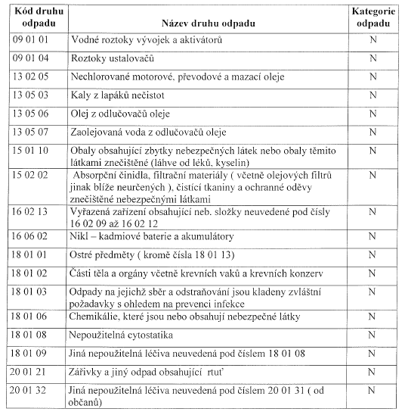

(Zdroj: ZDRAVOTNICKÝ ODPAD, 2017)

## Manipulace s odpady

Z obecných podmínek vyplývá, že každý je povinen předcházet vzniku odpadů omezovat jejich množství a nebezpečné vlastnosti. Pokud je to možné, tak je nutné využívat odpady jako druhotné suroviny, nebo je k takovému využití nabídnout. Pokud odpad nelze využít jako druhotnou surovinu musí být zneškodněn. Odpady se musí zařazovat dle druhů a kategorií, shromažďovat odděleně již v místě vzniku.

Shromažďovací prostředek nebezpečných odpadů je možné vyprázdnit pouze do přepravního obalu určeného pro nakládání s nebezpečným odpadem, nebo může být sám přepravním obalem, nebo může být vyprázdněn do centrálního shromaždiště nebezpečných odpadů. Shromažďovací prostředek jsou speciální nádoby nebo kontejnery určeny svou povahou pro přepravu odpadů podle identifikačního listu nebezpečného odpadu. Identifikační list nebezpečného odpadu a katalogové číslo a název musí být umístěn v blízkosti shromažďovacího místa nebo přímo na shromažďovacím prostředku.

Při vzniku odpadu je odpovědný pracovník daného oddělení povinen zajistit vytřídění jednotlivých odpadů podle kategorie a druhu. Pověřená osoba, tedy uklízečka, provede vizuální kontrolu, jestli je odpad vytříděn podle druhu a kategorie, označí odpad a uloží jej do příslušného dočasného shromaždiště na místo označené názvem a katalogovým číslem odpadu. Osoby pověřené manipulací s odpady, pracovníci nádvorní čety, převezmou dané odpady z dočasného shromaždiště a za dodržování bezpečnostních předpisů je uloží do centrálního shromaždiště. Přičemž provedou kontrolu správnosti značení odpadů a vizuální kontrolu jejich vytříděnosti podle druhu a kategorie. Z centrálního shromaždiště pak pověřené osoby předají odpady společnosti, která má povolení pro nakládání s danými odpady. Například společnosti Biopas spol. s r.o., která se zabývá likvidací odpadů v okrese Kroměříž.

## Přehled manipulace s odpady

V příloze č.1 uvádíme tabulku č.2 manipulace s odpady, kterým se řídí všichni pověření pracovníci. Každý odpad má přidělen svůj kód, kategorii, název, balení, způsob manipulace, způsob označení a způsob zneškodnění.

# Závěr

Celosvětově stoupá povědomí o potřebě zavedení přísnější kontroly ohledně manipulace a likvidace odpadů generovaných zdravotnickými zařízeními. Ve vyspělých zemích legislativa a směrnice definují nemocniční odpady a uvádějí různé způsoby pro sběr, přepravu a likvidaci těchto odpadů. Složení zdravotnických odpadů se liší podle oblasti, druhu a rozsahu zdravotnických zařízení, specializací klinik a postupů prováděné praxe.

**Zdroje:**

EL MABROUK, Farag A. Medical Waste Management in Libya Northeastern Region Hospitals as a Case Study. *Journal of Solid Waste Technology* [online]. 2015, 41(4), 649-657 [cit. 2017-03-24]. ISSN 10881697.

HLAVATÁ, Miluše. *Odpadové hospodářství*. Ostrava: Vysoká škola báňská - Technická univerzita Ostrava, 2004. ISBN 8024807378.

MARINKOVIĆ, Natalija, Ksenija VITALE, Nataša Janev HOLCER, Aleksandar DŽAKULA a Tomo PAVIĆ. Management of hazardous medical waste in Croatia. *Waste Management* [online]. 2008, 28(6), 1049-1056 [cit. 2017-04-10]. DOI: 10.1016/j.wasman.2007.01.021. ISSN 0956053X.

*Nakládání s odpady ze zdravotnických za ř ízení v Č eské republice* [online]. In: . Státní zdravotní ústav, 2007 [cit. 2017-04-10]. Dostupné z: <http://www.szu.cz/uploads/documents/chzp/puda/legislativa_odpady/nakladani_s_odpady.pdf>

VOLLAND, Jonas, Andreas FÜGENER, Jan SCHOENFELDER a Jens O. BRUNNER. Material logistics in hospitals: A literature review. *Omega* [online]. 2017, **69**, 82-101 [cit. 2017-04-10]. DOI: 10.1016/j.omega.2016.08.004. ISSN 03050483

Zákon o odpadech a o změně některých dalších zákonů. In: *185/2001 Sb.*. ASPI, 2001. Dostupné také z: <http://www.mzp.cz/www/platnalegislativa.nsf/d79c09c54250df0dc1256e8900296e32/8fc3e5c15334ab9dc125727b00339581?OpenDocument>

*ZDRAVOTNICKÝ ODPAD* [online]. TŘÍDĚNÍODPADU.CZ, 2017 [cit. 2017-04-10]. Dostupné z: <http://www.trideniodpadu.cz/zdravotnicky-odpad>

ZIMMERMANN, Agnieszka a Robert SZYCA. Medical Waste Management in Poland the Legal Issues. *Polish Journal of Environmental Studies* [online]. 2012, 21(4), 1113-1118 [cit. 2017-04-09]. ISSN 12301485.

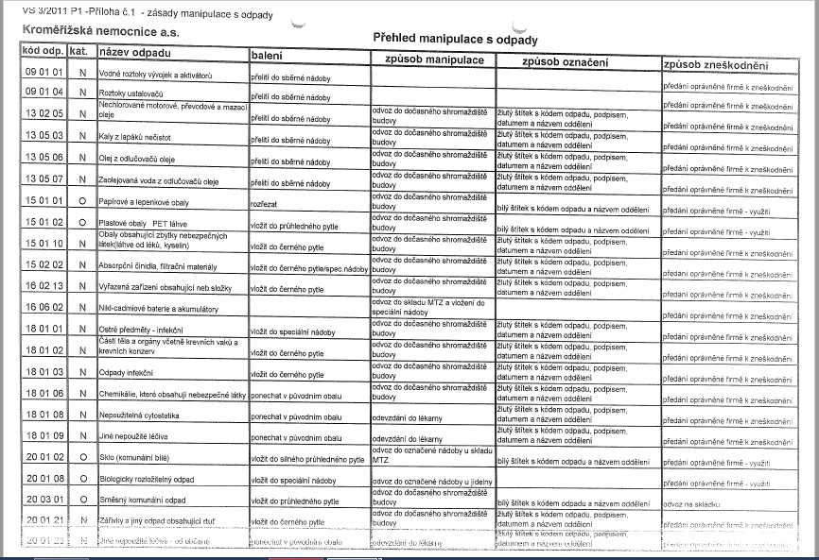

Tabulka 2 - Manipulace s odpady